Міністерство освіти і науки України

Національний університет «Львівська політехніка»

Інститут комп’ютерних наук та інформаційних технологій

Кафедра програмного забезпечення



**ЗВІТ**

**Про виконання лабораторної роботи № 6**

**«Створення звіту виконання автотестів для швидкого аналізу якості програмного забезпечення»**

**з дисципліни «Управління якістю програмного забезпечення»**

**Лектор:**

асист. кафедри ПЗ

Ваврук І.Є.

**Виконав:**

студ. групи ПЗМ-11

Павленчик М. М.

**Прийняв:**

асист. кафедри ПЗ

Ваврук І.Є.

«___» ______ 2019 р.

∑ = ____ ___________

Львів – 2019

**ТЕМА РОБОТИ**: Створення звіту виконання автотестів для швидкого аналізу якості програмного забезпечення.

**МЕТА РОБОТИ**: Навчитися створювати звіти про виконання автотестів для швидкого аналізу якості програмного забезпечення.

### ЛАБОРАТОРНЕ ЗАВДАННЯ

1. За допомогою Allure report згенерувати звіти автоматизованого тестування для тестування REST-сервісу (лабораторна №5).
2. Побудувати статистику отриманих результатів.
3. Обчислити метрики автоматизації.
4. Сформувати звіт.

### РЕЗУЛЬТАТИ

**Налаштування Allure із файлу allureConfig.json:**

{

"allure": {

"directory": "allure-results",

"links": [

"{link}",

"{issue}",

"{tms}"

]

},

"specflow": {

"stepArguments": {

"convertToParameters": "true",

"paramNameRegex": "",

"paramValueRegex": ""

},

"grouping": {

"suites": {

"parentSuite": "^parentSuite:?(.+)",

"suite": "^suite:?(.+)",

"subSuite": "^subSuite:?(.+)"

},

"behaviors": {

"epic": "^epic:?(.+)",

"story": "^story:?(.+)"

},

"packages": {

"package": "^package:?(.+)",

"testClass": "^class:?(.+)",

"testMethod": "^method:?(.+)"

}

},

"labels": {

"owner": "^owner:?(.+)",

"severity": "^(normal|blocker|critical|minor|trivial)"

},

"links": {

"issue": "^issue:(\\d+)",

"tms": "^tms:(\\d+)"

}

}

}

**Код тестів із доданими атрибутами, що дозволяють збирати статистику:**

[TestFixture]

[AllureNUnit]

[AllureSuite("LibraryTest")]

[AllureDisplayIgnored]

public class LibraryTest

{

private static readonly Logger Logger = LogManager.GetCurrentClassLogger();

private LibraryClient Client { get; set; }

public LibraryTest()

{

Client = new LibraryClient();

}

[TestCase]

[AllureTag("CI")]

[AllureSeverity(SeverityLevel.normal)]

[AllureOwner("Mykola Pavlenchyk")]

[AllureSubSuite("GetAllBooks")]

public void GetAllBooks_CorrectRequest_LoadedListOfAllBooks()

{

//arrange

Logger.Info($"Loading all books.");

//act

var actualResult = Client.GetAllBooks();

var content = actualResult.model;

Logger.Info($"Result count: {content.Count}");

//assert

Assert.IsNotNull(content);

}

[TestCaseSource(typeof(LibraryDataProvider), "ExistingBooks")]

[AllureTag("CI")]

[AllureSeverity(SeverityLevel.normal)]

[AllureOwner("Mykola Pavlenchyk")]

[AllureSubSuite("GetBook")]

public void GetBook_ExistingBookId_LoadedSelectedBook(int bookId, string bookName)

{

...

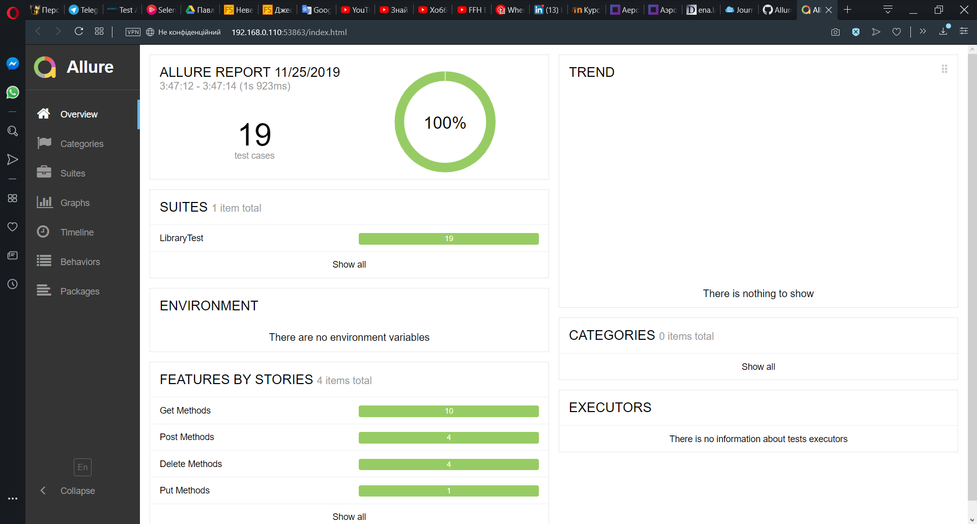

Рис. 1. Головна сторінка звіту про тестування

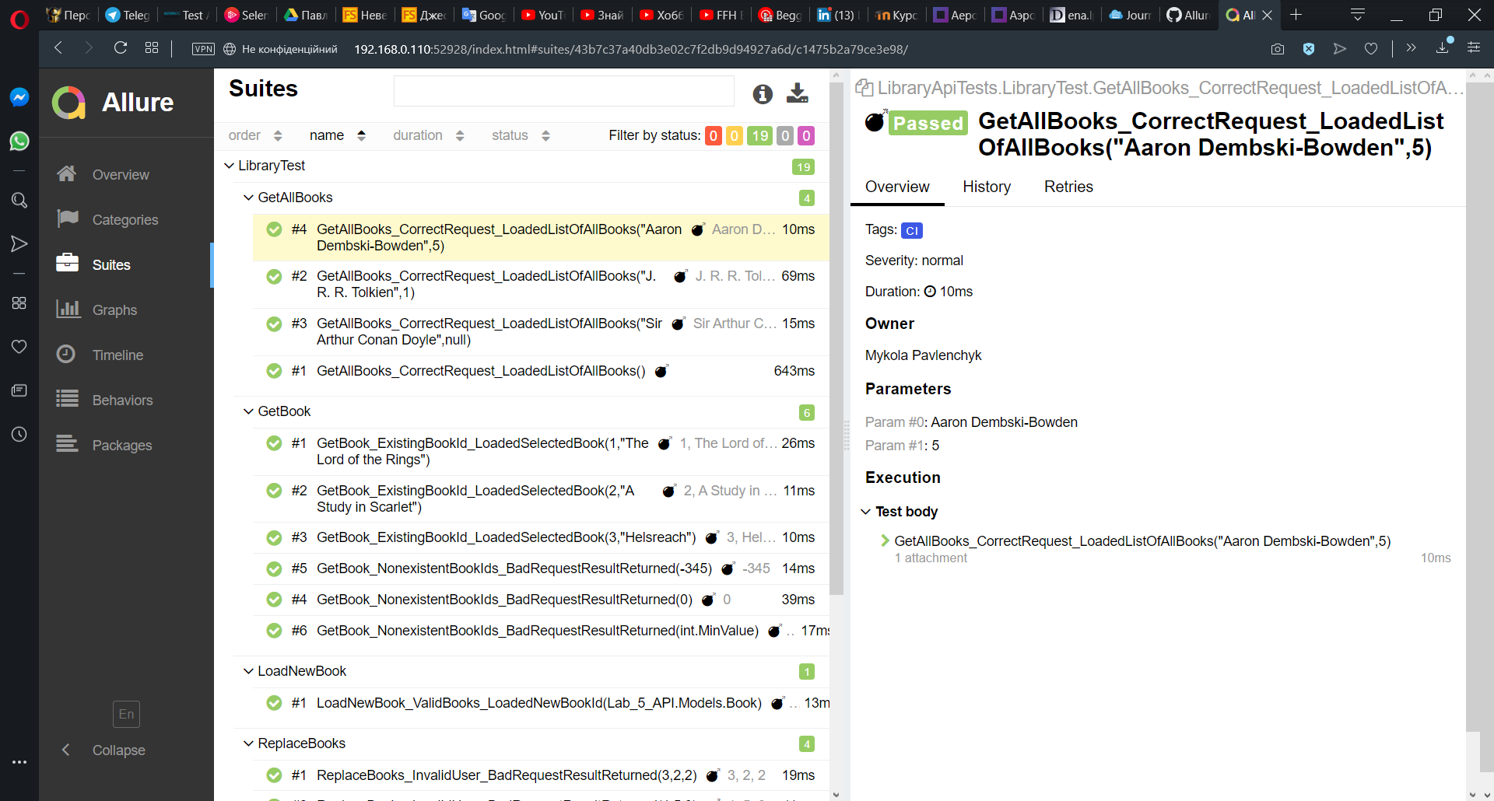

Рис. 2. Інформація про тестові випадки та результати їх виконання

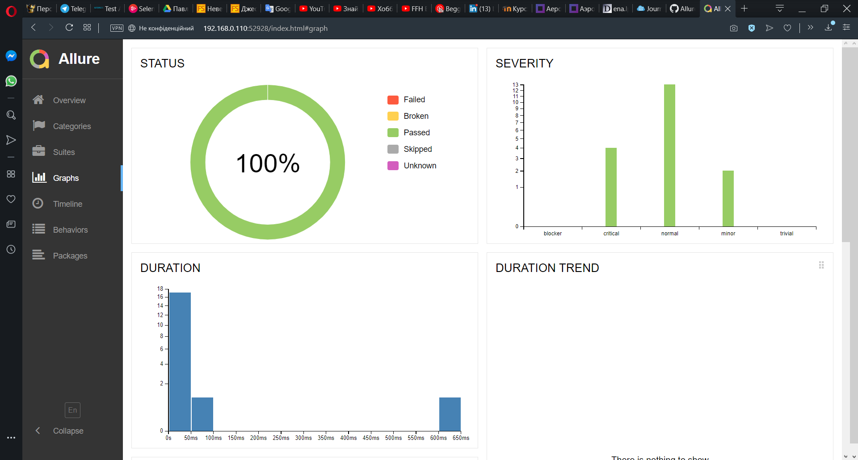

Рис. 3. Інформація про тривалість виконання та критерій впливу на систему

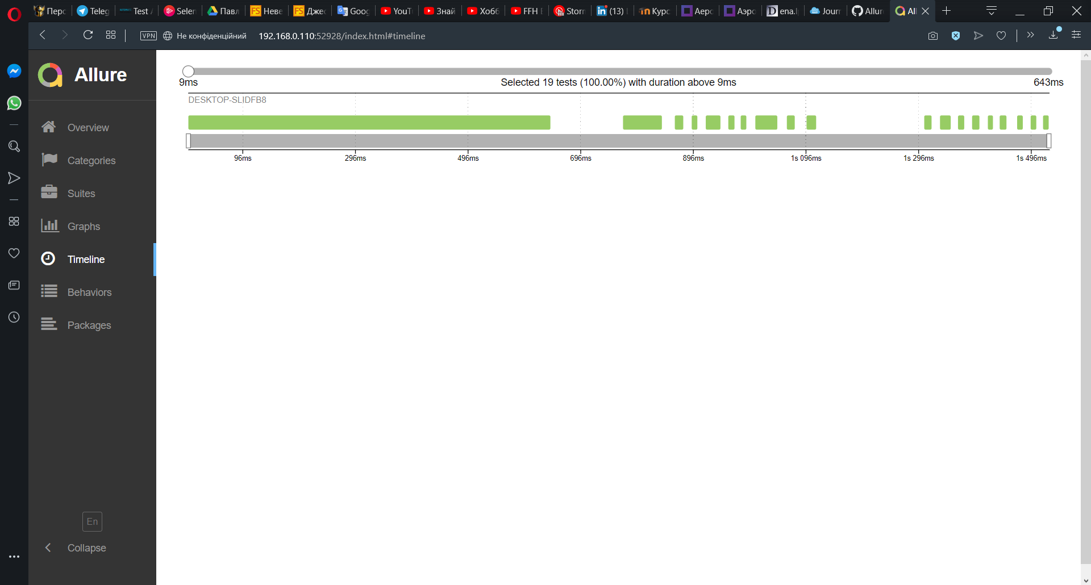

Рис. 4. Часова шкала виконання тестових випадків

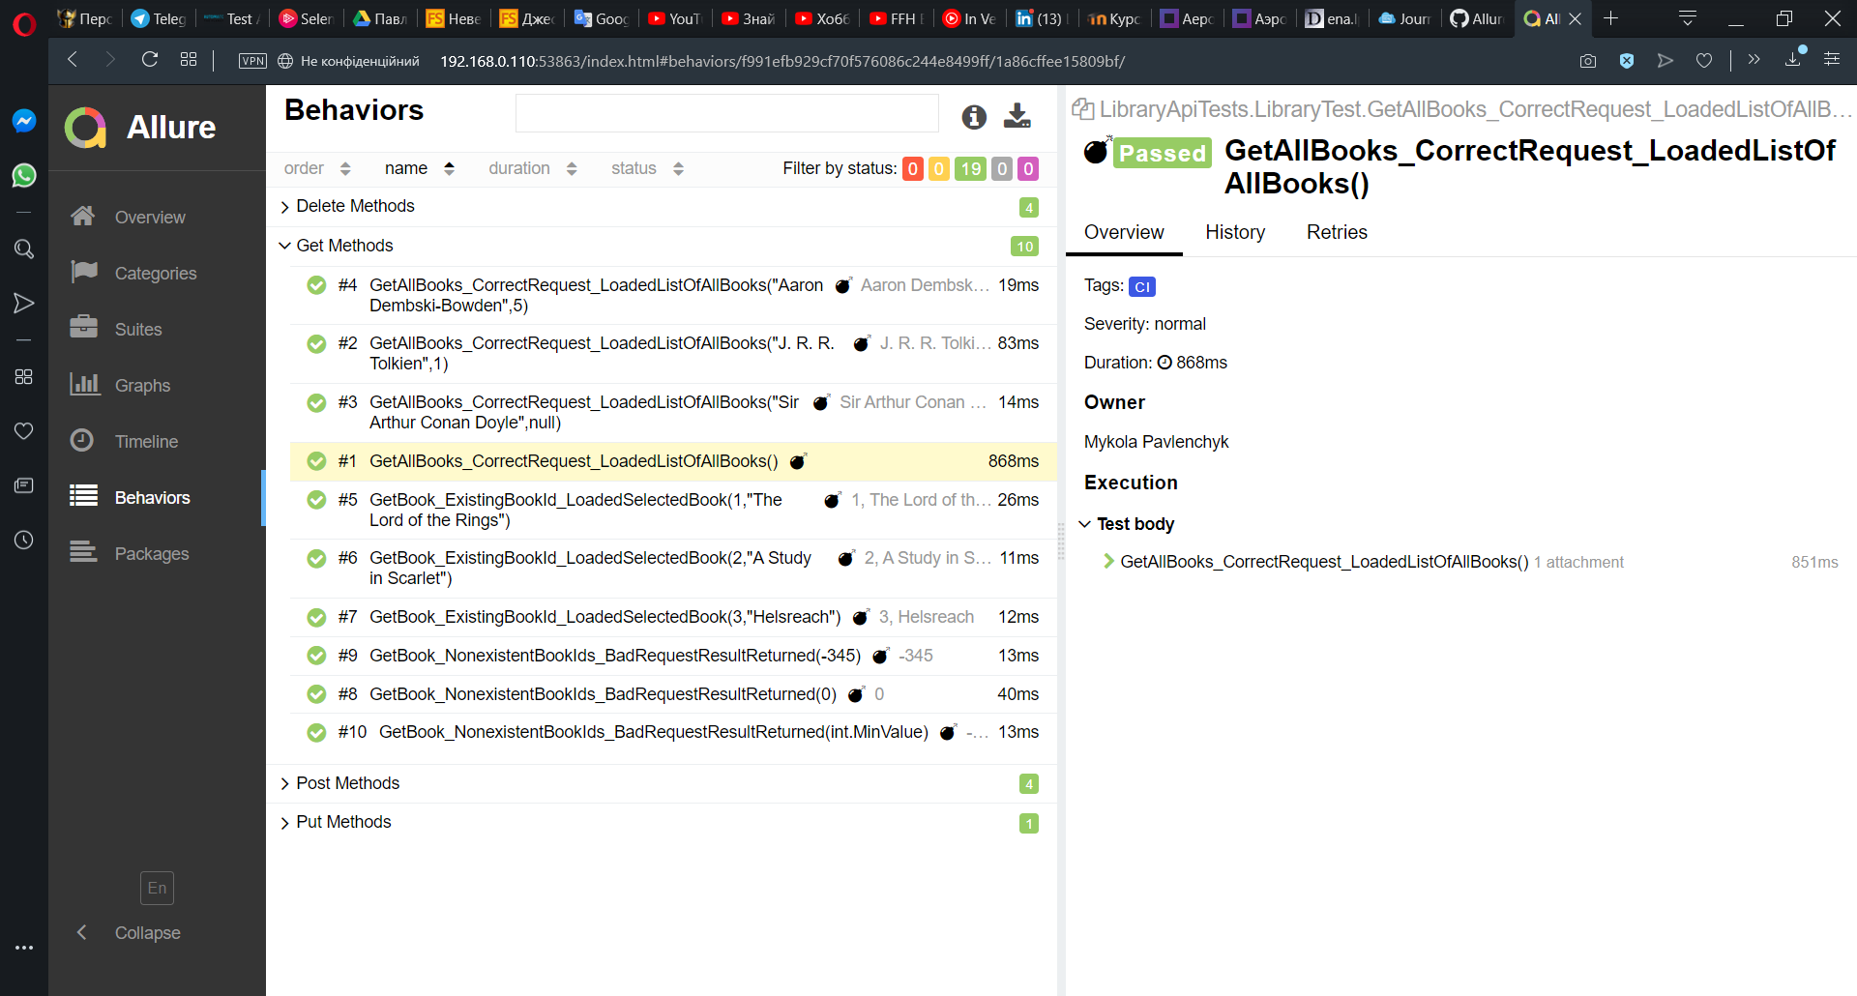

Рис. 5. Інформація про тестові випадки у відповідності до їх поведінки

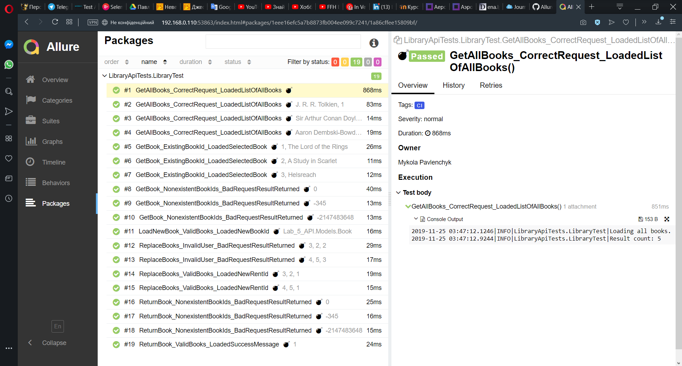

Рис. 6. Інформація про тестові випадки у відповідності до пакетів, в яких вони знаходяться

### ВИСНОВКИ

На даній лабораторній роботі я навчився створювати звіти про виконання автотестів для швидкого аналізу якості програмного забезпечення.